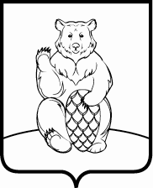

СОВЕТ ДЕПУТАТОВ
ПОСЕЛЕНИЯ МИХАЙЛОВО-ЯРЦЕВСКОЕ В ГОРОДЕ МОСКВЕ

Р Е Ш Е Н И Е

10 июня 2019г. №2/5

Отчёт о деятельности
МКУ СК «Медведь» за
1-е полугодие 2019 года

В соответствии с п.6 ст.37 Устава поселения Михайлово-Ярцевское, заслушав и обсудив отчёт о деятельности МКУ СК «Медведь» за 1-е полугодие 2019 года, представленный директором МКУ СК «Медведь» Сугробовым М.В.,

Совет депутатов поселения Михайлово-Ярцевское

РЕШИЛ:

1. Принять к сведению отчёт о деятельности МКУ СК «Медведь» за 1-е полугодие 2019 года.
2. Разместить на официальном сайте администрации поселения Михайлово-Ярцевское в информационно-телекоммуникационной сети «Интернет».

Глава поселения Г.К. Загорский

